ПИС-ПИ-3
Лекция 04

- GO: встроенный мультиплексор (mux – multiplexer), здесь multiplexer = router,
fallback router, for, x++, x+=
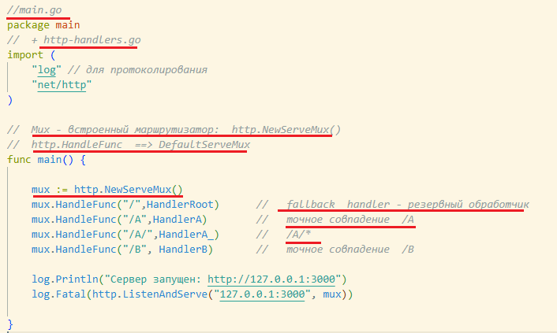

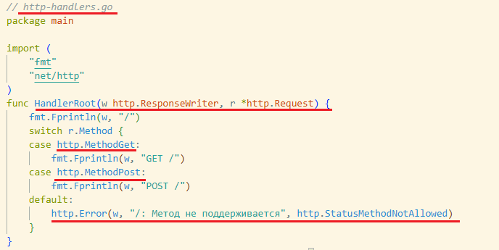
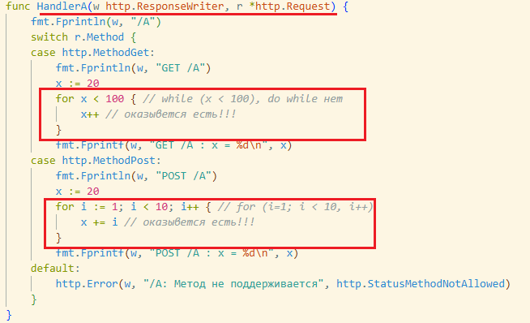
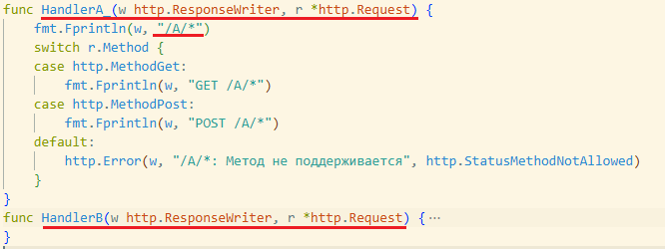

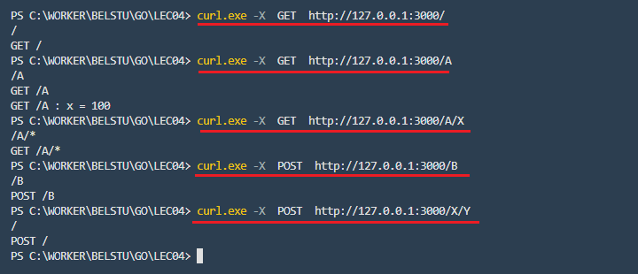

- GO: goroutine: легковесный поток выполнения программы на GO.
- GO: goroutine: GO-функция, которая выполняется параллельно с другими функциями.
- GO: goroutine: планирует GO-runtime, M: N, M > N соотношение потоков, рационально используется стек, взаимодействие через каналы (chan) или общую память.
GO: goroutine: пример

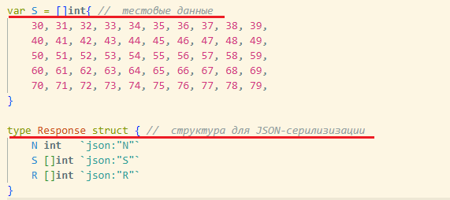
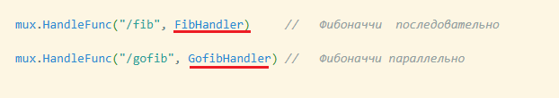
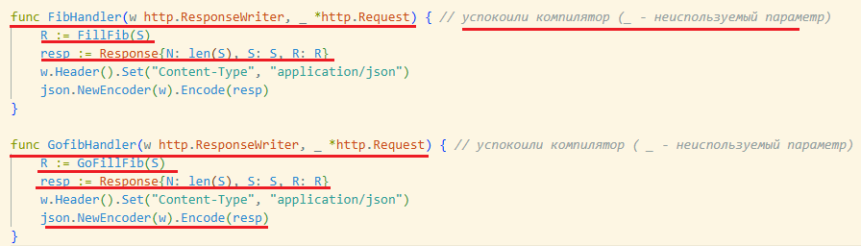
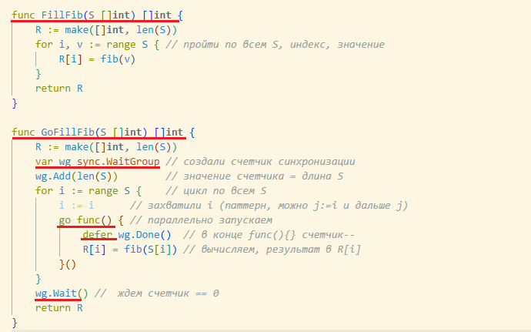

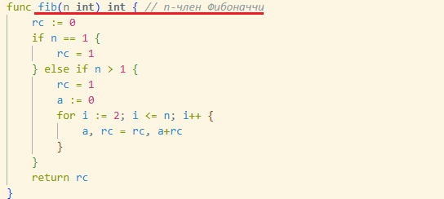

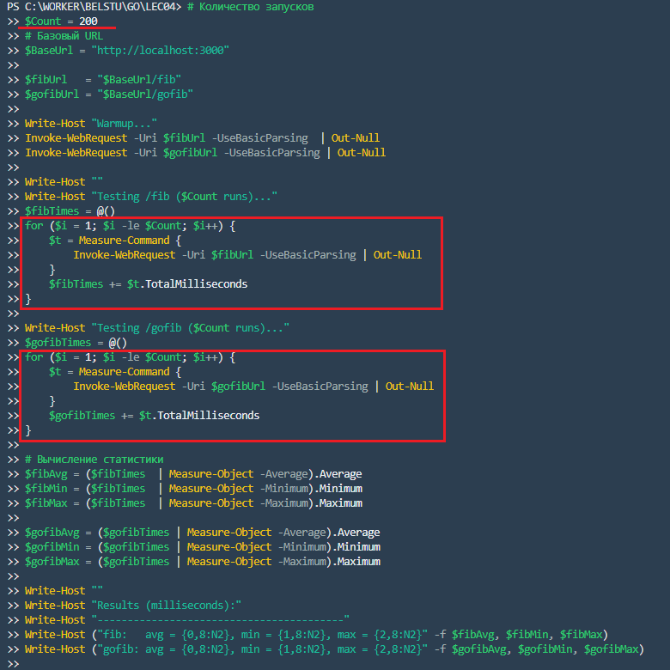

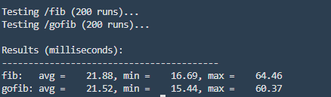
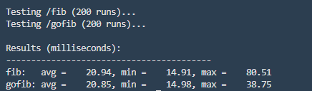
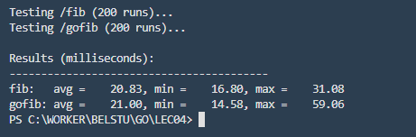

- КОНЕЦ

